**TÍTULO DA COMUNICAÇÃO ORAL:** subtítulo

[Título em maiúsculo, uso de negrito; subtítulo minúsculo e sem uso de negrito; ambos com alinhamento centralizado, fonte Times New Roman, tamanho 16.]

**Autor[1]**

**Autor[2]**

**Autor[3]**

[Para autoria usar alinhamento à direita, fonte Times New Roman , tamanho 12. A instituição e o endereço eletrônico de cada autor deve ser colocado como nota de rodapé.]

**RESUMO**[Alinhamento à esquerda, letras maiúsculas, fonte Times New Roman, tamanho 12, uso de negrito.] Apresentação concisa dos pontos relevantes do documento. O resumo deve ser de caráter informativo, contendo: finalidades, metodologias, resultados e conclusões, de tal forma que este possa, inclusive, dispensar a consulta ao original. Quanto a sua extensão, este deve conter de 100 a 250 palavras, não podendo conter imagens, diagramas, etc. Mais detalhes em: ABNT NBR 6028. [Alinhamento justificado, fonte Times New Roman, tamanho 12, espaçamento simples entre linhas, parágrafo único, sem recuo na primeira linha]

**Palavras-chave:** [Fonte Times New Roman, tamanho 12, uso de negrito.]Palavra-chave. Palavra-chave. Palavra-chave. [Fonte Times New Roman, tamanho 12. Insira de 3 a 5 palavras-chave, separadas entre si por ponto e finalizadas também por ponto, espaçamento simples entre linhas.]

**1 INTRODUÇÃO**[Alinhamento à esquerda, letras maiúsculas, fonte Times New Roman, tamanho 12, uso de negrito, utilização de algarismos arábicos nanumeração; o título das seções deve ser colocado após o indicativo de seção, separado por um espaço. Mais informações: ABNT NBR 6024]

Apresentação do assunto ao qual se refere a comunicação oral, esclarecendo o ponto de vista que será dado ênfase. Informa o tema, os objetivos e a finalidade (justificativa) do trabalho. [O texto referente a cada seção, seja ela primária, secundária, terciária, quaternária ou quinária, deve apresentar fonte Times New Roman, tamanho 12, espaçamento entre linhas 1,5, espaçamento 6 (pontos) entre parágrafos, alinhamento justificado.]

**2 DESENVOLVIMENTO**

Deve conter a exposição ordenada e ponderada do assunto tratado. Divide-se em seções e subseções**,** que, respeitando as características de cada pesquisa, variam em função do tema e do método.

**2.1 Título da Seção Secundária[**Alinhamento à esquerda com recuo de 1,25cm, apenas as iniciais de cada palavra com letras maiúsculas, fonte Times New Roman, tamanho 12, uso de negrito. O indicativo de uma seção secundária é constituído pelo número da seção primária a que pertence, seguindo do número que lhe foi atribuído na sequência do assunto e separando por um ponto. Repete-se o mesmo processo em relação às demais seções. ]

As citações e notas devem ser apresentadas segundo as normas vigentes na ABNT NBR – 10520.

As ilustrações (desenhos, esquemas, fluxogramas, fotografias, gráficos, etc.) devem ser expostas de acordo com ABNT NBR 6022, segundo exemplo abaixo:

Figura 1: “Reptiles”, de Escher(ano).

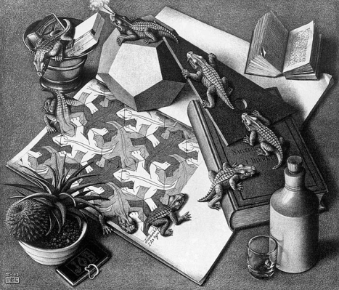[Alinhamento justificado, fonte Times New Roman, tamanho 11, espaçamento simples entre linhas. ]

Fonte: Autor (ANO).

[quando de autoria própria para o artigo, usar: O(s) autor(es) (2018) ou A(s) autora(a) (2018)

As tabelas devem ser apresentadas conforme normas de apresentação tabular do IBGE (1993). Ver exemplo abaixo:

Tabela 1: Normas da ABNT

[Alinhamento justificado, fonte Times New Roman, tamanho 11, espaçamento simples entre linhas. ]

|  |  |  |
| --- | --- | --- |
| Título | Norma ABNT (NBR) | Ano |
| Apresentação de citações de documentos | 10520 | 2002 |
| Numeração progressiva das seções de um documento | 6024 | 2002 |

*Fonte: IBGE, 1993.* [Alinhamento à esquerda, fonte Times New Roman, tamanho 11, espaçamento simples entre linhas, uso de itálico. Quando de autoria própria para o artigo, usar: O(s) autor(es) (2018) ou A(s) autora(a) (2018)].

**3 CONSIDERAÇÕES FINAIS**

Conforme os objetivos propostos e o percurso metodológico adotado, são apresentadas aqui as percepções, opiniões, respostas aos problemas, conclusões e expectativas para estudos futuros.

4 ReFERÊNCIAS

As referências bibliográficas deverão se ater apenas às obras citadas no trabalho, reunidas em uma única ordem alfabética, seguindo as normas vigentes da ABNT NBR 6023. [A configuração da página deve ter margens superior, inferior, esquerda e direita 2,5.]

1. Instituição, e-mail.**[Alinhamento à esquerda, fonte Times New Roman, tamanho 10. ]**
2. Instituição, e-mail.
3. Instituição, e-mail.